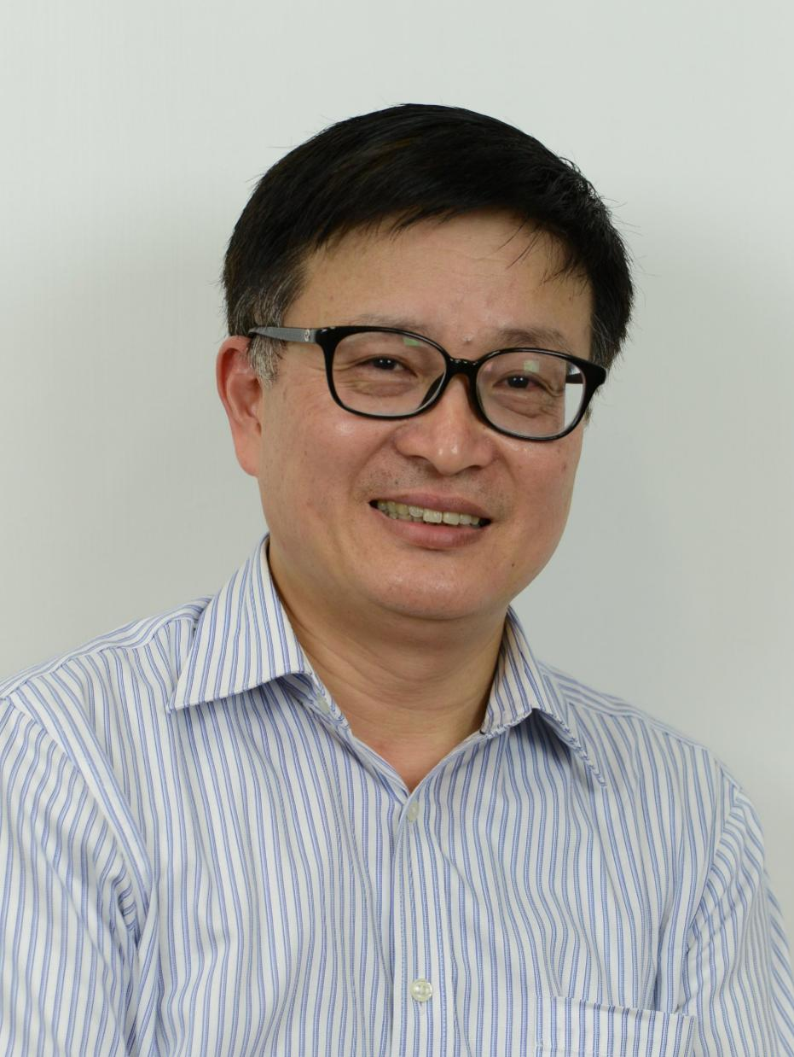
题 目：如何开展学术研究以及如何撰写SCI论文—
从期刊编委视角看待科学问题提炼以及撰写

报告人：黄国全教授
香港大学终身教授，博士生导师

时 间：2016年11月10日（星期四）
下午14:00-15:30

地 点：江宁校区经管学院办公楼704室

讲座内容：
黄国全教授撰写了200余篇高水平SCI期刊论文，并担任工业工程领域多个国际学术期刊的编委。黄教授将结合作者视角以及期刊编委视角，剖析科学问题提炼、亮点挖掘、亮点展示等学术技巧。

报告人简介：
黄国全，香港大学终身教授，博士生导师，获得国家基金委杰出青年基金，入选国家千人计划。黄国全教授是英国皇家特许工程师，英国电气工程师学会IET Fellow；美国机械工程师学会ASME Fellow；香港工程师学会HKIE Fellow；美国工业工程师学会IIE会员。发表期刊论文300多篇（SCI收录200余篇），编著和专著4本。论文被同行广泛引用，多篇成为相关领域全球“Top 1%”最广泛引用的文章，个人也成为相关领域全球“Top 1%”最广泛引用的学者。

主办单位：经济与管理学院工业工程研究所

